О реализации проекта Проведение профилактических мероприятий направленных на формирование знаний и навыков осознанного безопасного поведения в различных жизненных ситуациях жителей Шебекинского городского в 4 квартале 2023 года

В 4 квартале 2023 года в рамках реализации проекта были проведены:

1. В период с 28 октября по 6ноября 2023 года во всех общеобразовательных организациях проведено профилактическое мероприятие « Внимание Каникулы!», в рамках которой проведены мероприятия по предупреждению опасного поведения на дороге среди несовершеннолетних и соблюдения правил перевозки детей автомобильным транспортом. Профилактическими мероприятиями охвачено 6 390 несовершеннолетних и 5243 родителя (загонных представителя).
10 ноября 2023 года проведен единый день безопасности, в рамках которого проведены профилактические мероприятия комплексного безопасности в том числе и по профилактики детского дорожно-транспортного травматизма.
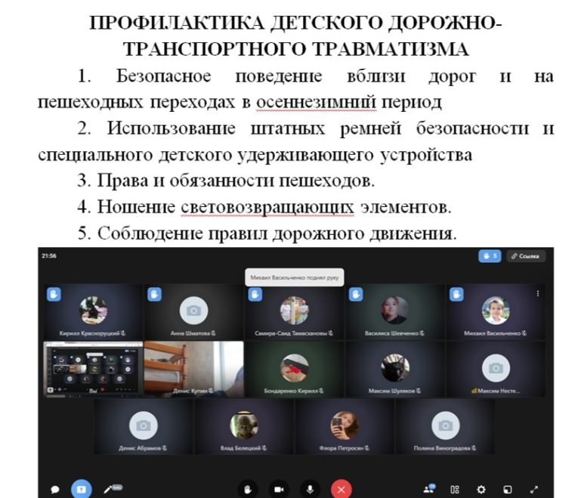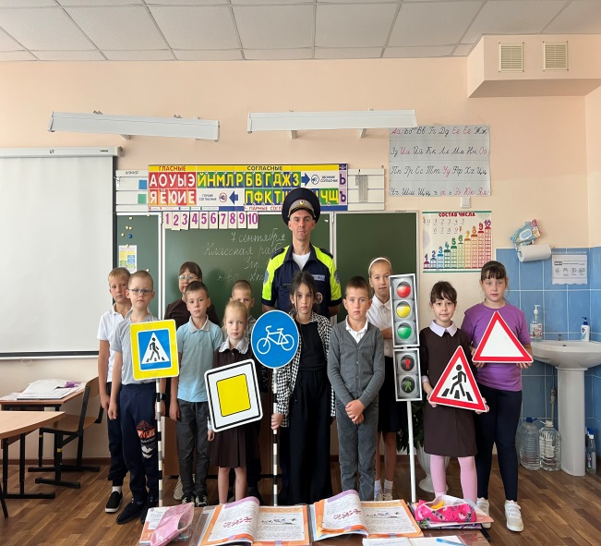

2. В период с 23 по 30 октября 2023 года на базе дошкольных образовательных организаций проведена муниципальная викторина-конкурс «Знаток ПДД» В викторине приняли участие команды воспитанников детских садов: №3, №6, №10, №11. №13, №14. В мероприятии приняли участие 675 человек.
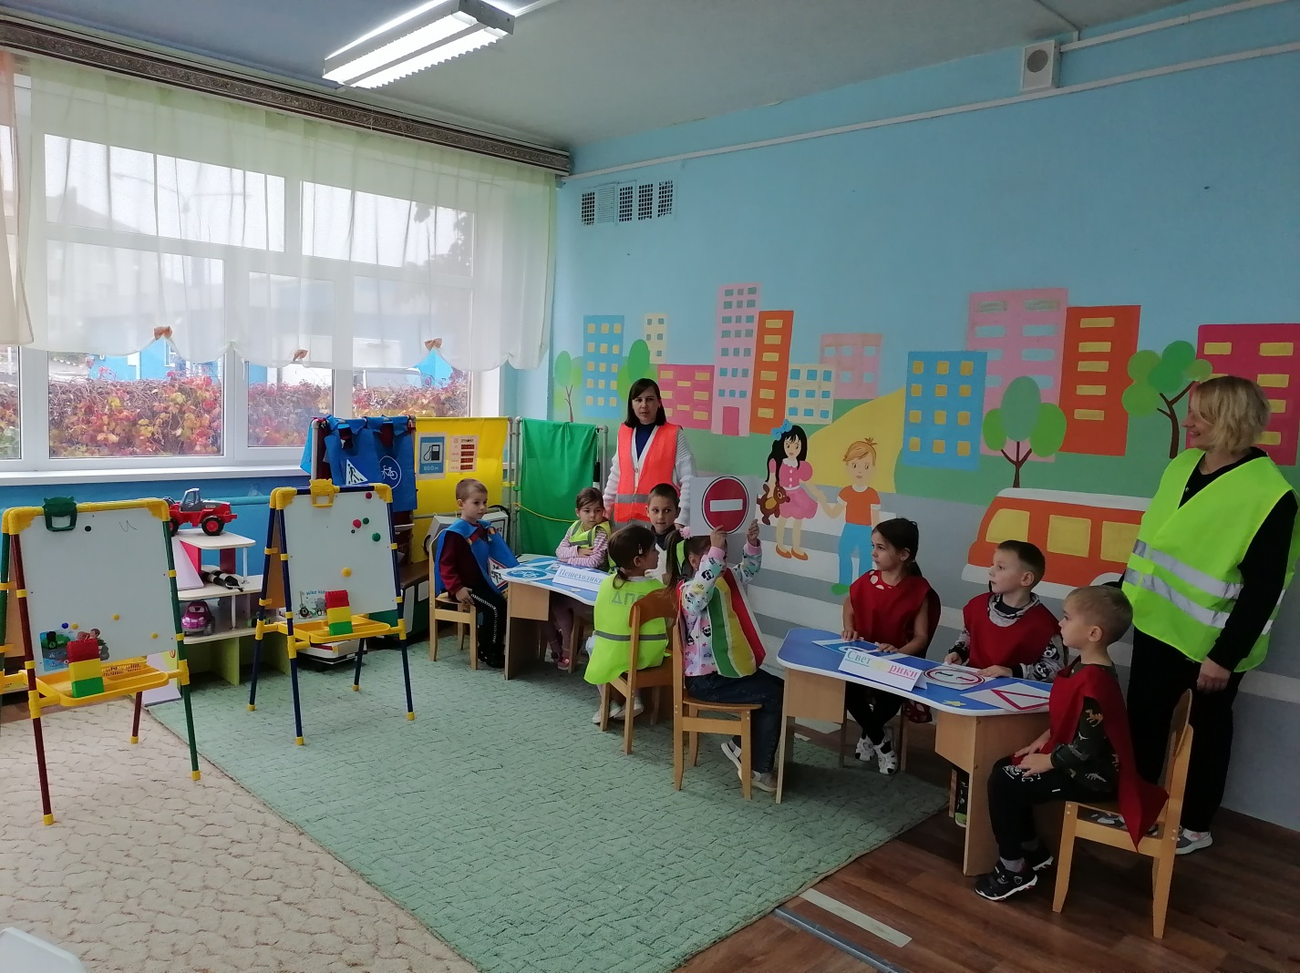

3. 2 октября 2023 года в школе социальной адаптации с ограниченными возможностями здоровья «Солнечный луч», для 3 детей проведено занятие на тему безопасного поведения на улице.
